I getti
Quando l’aria esce da un tubo ha la stessa pressione dell’atmosfera. La pressione atmosferica dell’aria varia a seconda del peso della colonna d’aria che ci sovrasta. Il peso è dato da mg (forza peso verso il basso)
$\text{mg}=ρ\text{Vg}$ (1)

Per calcolare la pressione P ad una certa quota bisogna prendere un tubo pieno d’aria, valutare quanto pesa e dividerlo per la superficie di base.

$\begin{aligned}\frac{\text{mg}}{A}=\frac{ρ\text{AHg}}{A} \\ P=ρ_{\text{ARIA}}\text{gH}\end{aligned}$ (2)

Fig.1 – tubo pieno d’aria.

Nota: normalmente $ρ_{\text{ARIA}}=1,\text{15}\text{kg}/m^{3}$ (3)

Sappiamo che nell’acqua ogni 10m di dislivello si ha 1BAR di pressione.

Fig.2 – vasca d’acqua (esempio di misurazione della pressione).

$P_{\text{FONDO}}=P_{\text{ATM}}+ρ_{\text{ACQUA}}\text{gH}=\text{100000}\text{Pa}=1\text{BAR}$ (4)

In un sistema come questo
Fig.3 –serbatoio pieno d’acqua collegato ad un tubo.

si nota che la pressione del getto in uscita in B è
$P_{\text{ATM}2}=P_{\text{ATM}}+ρ_{\text{ARIA}}\text{gH}$ (4)
Nota: si usa ρ_{ARIA} anziché ρ_{ACQUA} ($ρ_{\text{ACQUA}}=\text{1000}\text{kg}/m^{3}$) perché se l’acqua si muove in un condotto le relazioni statiche non valgono più. Per questo si deve usare ρ dell’aria, che è ferma.

Un’applicazione pratica di quanto detto fin’ora è il rubinetto.

Fig.4 –serbatoio pieno d’acqua collegato ad un tubo con un rubinetto.

Quando il rubinetto è chiuso l’acqua è ferma e quindi per calcolare la pressione si usa ρ_{ACQUA}. Se si apre il rubinetto si userà ρ_{ARIA.}
Un fluido che esce da un tubo e va in contatto con l’aria ne assume la stessa pressione.

EFFETTO DEL GETTO D’ACQUA CHE ESCE:
L’acqua in uscita da un condotto avrà velocità W₂. Gli effetti sono:
-azione contro chi viene colpito dal getto;
-reazione che agisce sulle pareti del condotto da cui esce il getto.

Esempio 1:

Fig.5 - carrello che sfrutta un serbatoio pieno d’acqua per muoversi.

La fuoriuscita dell’acqua dal tubo produce una forza di reazione F_{R} che fa muovere il carrello in direzione opposta.

Esempio 2:

Fig.3 - carrello che sfrutta una sacca piena d’aria per muoversi.

In questo caso la forza di reazione è provocata dalla fuoriuscita d’aria in pressione uscente dalla sacca.

Esempio 3:

Fig.6 – lancia del pompiere.

Il principio di azione e reazione di Newton dice che F_{R} = F_{A}. un getto scarica quindi alle sue estremità due forze uguali e contrarie.
Nota: tutte queste valutazioni vengono fatte considerando un caso ideale: il getto dopo aver prodotto tale forza si va a fermare (non ha più energia cinetica).
Se il getto incontra una superficie concava fa il giro e torna indietro.
Fig.7 – effetto di un getto contro una parete.

COME SI CALCOLANO QUESTE FORZE?
Ho un getto di velocità W uscente da un tubo di sezione A.

Fig.8 – tubo di sezione A

Posso ricavare la portata in massa
$\overset{˙}{M}=ρ\text{AW}$ (5)
ed applicando il teorema dell’impulso (o della quantità di moto) ottengo
$F=\overset{˙}{M}W=ρ_{\text{FLUIDO}}{\text{AW}}^{2}$ (6)
Verifica dimensionale:$\left[N\right]=\left[\frac{\text{kgm}}{s^{2}}\right]=[\frac{\text{kg}}{s}⋅\frac{m}{s}]$

ESERCIZIO 1
Ho una lancia da pompiere.

Fig.9 – lancia da pompiere.

Trascurando W₁, osservando che non ho variazione di quota né perdite di carico ed utilizzando l’equazione di Bernoulli, otteniamo che
$\frac{W_{2}^{2}−W_{1}^{2}}{2}+\frac{P_{2}−P_{1}}{ρ_{\text{ACQUA}}}=$∅ (7)
$\begin{aligned}\frac{W_{2}^{2}}{2}=\frac{P_{1}−P_{2}}{ρ_{\text{ACQUA}}} \\ W_{2}=\sqrt{\frac{2ΔP}{ρ_{\text{ACQUA}}}}=\sqrt{\frac{\text{1000000}}{\text{1000}}}=\sqrt{\text{1000}}=\text{31},6\frac{m}{s}=\text{114}\frac{\text{km}}{h}\end{aligned}$ (8-9)
La spinta che viene esercitata su colui che tiene in mano la lancia può essere calcolata utilizzando nuovamente il teorema dell’impulso:
Area di sezione: $A_{2}=π\frac{D^{2}}{4}=3,\text{14}\frac{0,{\text{02}}^{2}}{4}=3,\text{14}⋅{\text{10}}^{−4}m^{2}$ (10)
$F_{R}=\text{1000}⋅3,\text{14}⋅{\text{10}}^{−4}⋅\text{31},6^{2}=\text{313},7N≃\text{32}\text{kg}$ (11)

Raffiniamo ora il calcolo considerando anche W₁. L’equazione di continuità dice che la portata attraverso la sezione 1 è uguale a quella che fluisce verso la sezione 2.

$\begin{aligned}{\overset{˙}{M}}_{1}={\overset{˙}{M}}_{2} \\ {\overset{˙}{V}}_{1}={\overset{˙}{V}}_{2} \\ {ρW}_{1}A_{1}={ρW}_{2}A_{2} \\ W_{1}=W_{2}\frac{A_{2}}{A_{1}}=W_{2}0,\text{00816}W_{2} \\ A_{1}=π\frac{D_{1}^{2}}{4}=3,\text{14}\frac{0,{\text{07}}^{2}}{4}=3,\text{85}⋅{\text{10}}^{−3}m^{2}\end{aligned}$(12-13-14)

Tornando all’equazione di Bernoulli si ha quindi:
$\begin{aligned}\frac{W_{2}^{2}−{\left(W_{2}0,\text{0816}\right)}^{2}}{2}=\frac{P_{1}−P_{2}}{ρ_{\text{ACQUA}}} \\ \frac{W_{2}^{2}}{2}=\frac{ΔP}{ρ_{\text{ACQUA}}\left(1+0,{\text{0816}}^{2}\right)}=\frac{ΔP}{ρ\left(1,\text{0066}\right)} \\ W_{2}=\sqrt{\frac{2ΔP}{ρ_{\text{ACQUA}}1,\text{0066}}}=\text{31},5m/s\end{aligned}$ (15)
Notiamo che trascurando W₁ non si compie un errore molto grande. Quando ho una variazione così forte di sezione posso trascurare W₁.

ESERCIZIO 2

Ho una bomboletta.
Fig.10 – bomboletta.

W₁ è molto piccola rispetto a W₂, quindi è trascurabile.
Dal momento che i gas non hanno densità costante non è possibile in questo caso applicare le equazioni dell’idraulica fin’ora utilizzate.
L’aria cala enormemente di temperatura, quindi la sua trasformazione non è isoterma bensì adiabatica (senza scambio di calore poiché troppo rapida).
Fig.11 – diagramma pv.

ADIABATICA: ${\text{pv}}^{γ}=\text{cos}t$ γ per l’aria≅1,41
Quale sarà lo stato fisico finale?
$\begin{aligned}p_{1}v_{1}^{γ}=p_{2}v_{2}^{γ} \\ v_{2}=v_{1}{\left(\frac{P_{1}}{P_{2}}\right)}^{\frac{1}{γ}}\end{aligned}$ (16)
$p_{1}v_{1}={\text{RT}}_{1}$ equazione di stato dei gas perfetti (17)
$v_{1}=\frac{{\text{RT}}_{1}}{P_{1}}=\frac{\frac{\text{8314}}{\text{29}}⋅\text{293}}{\text{600000}}=0,\text{14}\frac{m^{3}}{\text{kg}}$ (18)
Sostituendo in (16):
$v_{2}=0,\text{14}{\left(\frac{6}{1}\right)}^{\frac{1}{1,4}}=0,\text{503}\frac{m^{3}}{\text{kg}}$ (19)
Ricavo ora ρ₁ e ρ₂:
$ρ_{1}=\frac{1}{v_{1}}=7,\text{14}\frac{\text{kg}}{m^{3}}$ (20)
$ρ_{2}=1,\text{986}\frac{\text{kg}}{m^{3}}$ (21)
$p_{2}v_{2}={\text{RT}}_{2}$ (22)
Situazione dell’aria in uscita:
$T_{2}=\frac{p_{2}v_{2}}{R}=\frac{\text{100000}⋅0,\text{503}}{\frac{\text{8314}}{\text{29}}}=\text{175}\text{.}5K=−\text{97},5°C$ (23)

Il problema è risolvibile con il primo principio della termodinamica (conservazione dell’energia). Si tratta infatti di un fenomeno conservativo privo di fenomeni dissipativi, non ci sono perdite di carico. Ho quindi una perfetta conversione dell’energia/entalpia in energia cinetica in uscita.

$\frac{W_{2}^{2}−W_{1}^{2}}{2}+g\left(z_{2}−z_{1}\right)+h_{2}−h_{1}=q−l$ (24)
W₁ è trascurabile, (z₂-z₁)=0 perché è in orizzontale, non c’è scambio di calore né di lavoro.
$\begin{aligned}\frac{W_{2}^{2}}{2}=h_{1}−h_{2}=c_{p}(T_{1}−T_{2}) \\ W_{2}=\sqrt{2c_{p}(T_{1}−T_{2})}=\sqrt{2⋅\text{1000}(\text{293}−\text{775},5)}=\text{484},7m/s\end{aligned}$ (25)

L’energia cinetica è bassa perché è bassa la densità.
Trovo la forza prodotta dal getto:

$F=ρ{\text{AW}}^{2}=1,\text{986}⋅3,\text{14}⋅{\text{10}}^{−4}⋅\text{484},7^{2}=\text{146},5N≃\text{15}{\text{kg}}_{F}$ (26)

EFFETTO CAMINO

Ho un camino.
Fig.12 – sezione di un camino.

PROCESSO ESOTERMICO:
il fumo ha una temperatura così elevata che è luminoso. La fiamma è un processo di combustione. Solo una piccola parte del colore prodotto fuoriesce dalla bocca del camino con un fenomeno radiante (10% energia disponibile).
È la differenza di temperatura che fa tirare il camino. Tanto più la legna ha potere calorifico (secca e resinosa) e più c’è differenza di temperatura, più c’è tiraggio perché vengono prodotti fumi molto caldi.
Potere calorifico della legna $p_{c}={\text{2400}}/{\text{4000}}\frac{\text{Kcal}}{\text{kg}}$ (27)
Nota: ogni kcal sono 4187 kJ
Ogni kg di legna, per bruciare, richiede una certa quantità d’aria (RAPPORTO DI COMBUSTIONE: $8/{\text{14}}\frac{{\text{kg}}_{\text{ARIA}}}{{\text{kg}}_{\text{LEGNA}}}$).
Dalla reazione chimica dei due si producono circa 13 (9/15)kg di fumi. Questa massa di fumi va smaltita. Se il caminetto consuma 5kg di legna all’ora vuol dire che ha bisogno di 50kg_{ARIA}/h.
Quantità di fumo che deve essere smaltita: ${\overset{˙}{M}}_{F}=?$
${\overset{˙}{M}}_{F}=\text{55}{\text{kg}}_{\text{FUMO}}/h$ (28)
Portata in massa in secondi: $\frac{\text{55}}{\text{3600}}=0,\text{015}\text{kg}/s$ (29)
DIMENSIONARE L’ALTEZA (h) E LA SEZIONE DELLA CANNA FUMARIA (A).
Più lungo è il condotto, più ho motore di tiraggio, perché c’è più differenza di pressione. Per questo motivo si realizzano le ciminiere negli impianti industriali. Più alto è il camino più alto è il tiraggio. Di fatto h è normalmente bloccata negli edifici per abitazione a seconda dell’altezza dello stesso edificio. Quindi si può gestire solo la sezione.

VERIFICARE IL TIRAGGIO DEL CAMINO
Esempio:
Fig.12 – canna fumaria non dritta.

z: altezza P: pressione aria esterna
$$\begin{aligned}{\overset{˙}{M}}_{F}=\text{140}\text{kg}/h \\ T_{\text{int}\text{erna}}=\text{250}°C \\ T_{\text{esterna}}=\text{10}°C \\ H=8m\end{aligned}$$
Lunghezza del condotto $L=8,5m$
β: coefficiente di perdita o di accidentalità

Generalmente un camino ben progettato si fa in questo modo:
così se la cappa ha una piccola crepa, sarà l’aria della stanza ad essere tirata dentro la canna fumaria e non il fumo ad uscire. L’intero condotto deve essere in depressione, in tiraggio. La perdita concentrata deve avvenire il più vicino possibile. (è sempre bene a questo proposito montare una saracinesca scorrevole ed avere una bocca del camino piccola anche se questo va a discapito del riscaldamento).
$\frac{W_{2}^{2}}{2}+g(z_{2}−z_{1})+\frac{P_{2}−P_{1}}{ρ_{F}}+R=$∅ (30)
$\begin{aligned}P_{1}−P_{2}=ρ_{\text{ESTERNO}}\text{gH} \\ \end{aligned}$ (31)
$\frac{W_{2}^{2}}{2}+\text{gH}−\frac{ρ_{E}}{ρ_{F}}\text{gH}+R=$∅ (32)
Ora basta sostituire con i valori numerici per vedere se è soddisfatta. La cappa quadrata è di 15x15 cm (sezione minima secondo la legge italiana) quindi l’area di sezione sarà ,0225m².
Calcolo ora la velocità dei fumi in uscita in funzione dell’area:
$W=\frac{{\overset{˙}{M}}_{F}}{{Aρ}_{F}}$ (34)
uso l’equazione di stato dei gas perfetti per calcolare la densità
$\begin{aligned}ρ_{F}=\frac{1}{v}=\frac{P}{\text{RT}}=\frac{\text{100000}}{\frac{\text{8314}}{\text{29}}\left(\text{250}+\text{273}\right)}=0,\text{678}\text{kg}/m^{3} \\ ρ_{\text{ARIAESTERNA}}=\frac{P}{{\text{RT}}_{E}}=\frac{\text{100000}}{\frac{\text{8314}}{\text{29}}\left(\text{283}\right)}=1,3\text{kg}/m^{3}\end{aligned}$ (35-36)
Quindi
$W=\frac{{\overset{˙}{M}}_{F}}{{Aρ}_{F}}=\frac{\text{140}/\text{3600}}{0,\text{0225}⋅0,\text{678}}=2,\text{55}m/s$ (37)
$\text{Re}=\frac{\text{WD}}{ν}=\frac{2,\text{55}⋅0,\text{15}}{\text{42},2⋅{\text{10}}^{−6}}=\text{9064}$ moto turbolento (38)

La viscosità dell’aria cambia a seconda della temperatura.
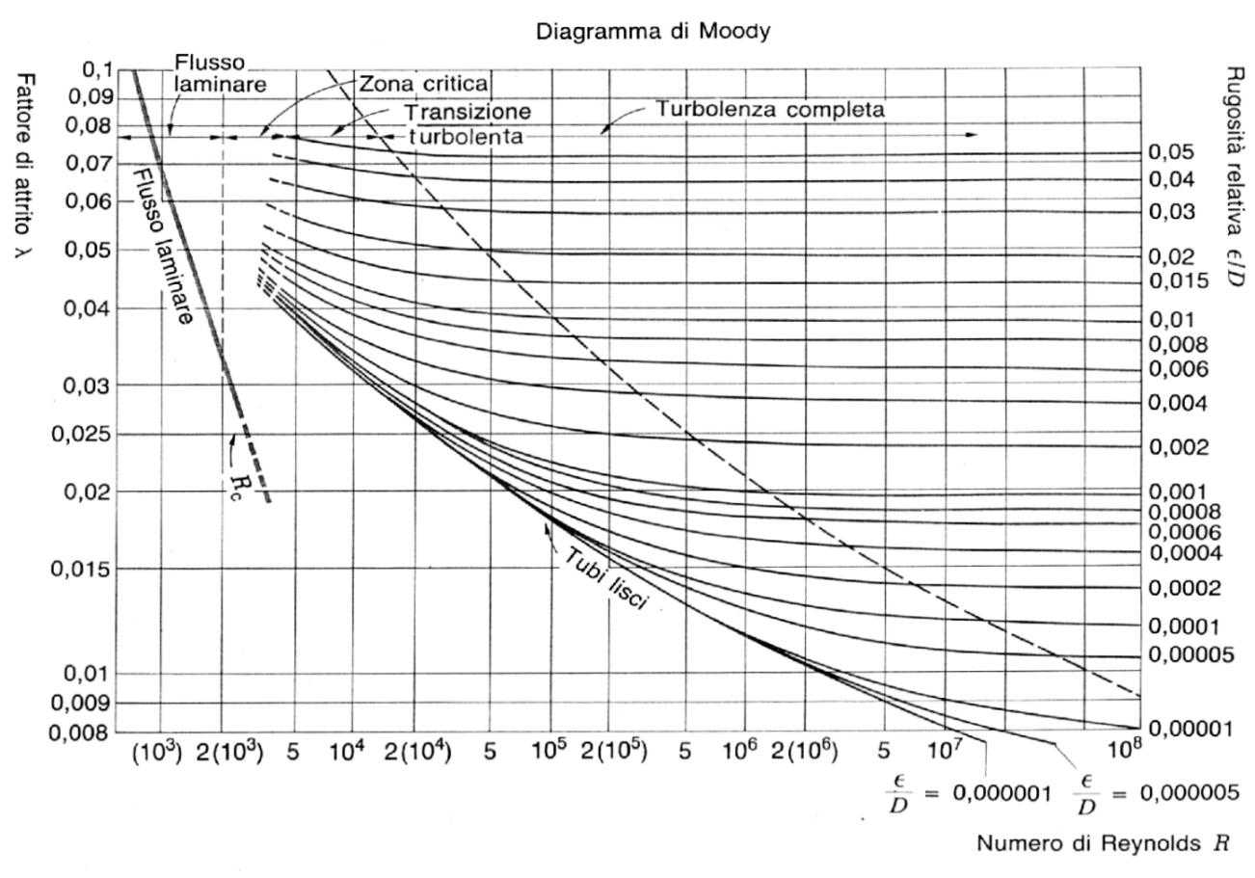
Fig.13 – diagramma di Moody.

$\frac{ε}{D}=\frac{0,\text{002}}{0,\text{15}}=1,3⋅{\text{10}}^{−2}$ (39)
La perdita di carico concentrata si esprime con: $ξ\frac{L}{D}+β$ (40)
$\frac{W_{2}^{2}}{2}+\left(ζ\frac{L}{D}+β\right)\frac{W_{2}^{2}}{2}≤\text{gH}\left[\frac{ρ_{E}}{ρ_{F}}−1\right]$ (41)
CARICO = $\frac{2,{\text{55}}^{2}}{2}\left[1+\left(0,\text{047}\frac{8,5}{0,\text{15}}+1,5\right)\right]=\text{16},8\frac{m^{2}}{s^{2}}=\frac{J}{\text{kg}}$ (42)
Dalla (33):
$9,\text{81}⋅8\left[\frac{1,3}{0,\text{678}}−1\right]=\text{66},6\frac{m^{2}}{s^{2}}=\frac{J}{\text{kg}}$ (43)

Il camino ha quindi un buon tiraggio perché la forza tirante è nettamente maggiore della forza tirante, cioè il motore è nettamente superiore al carico.

